页面样式与布局
2021年7月17日
21:00

  - 尺寸单位
    - 支持px与%,px是相对于基准宽度的单位,原理类似于rem,uni-app的基准宽度是750px
  - 样式导入
    - @import语句可以导入外联样式表
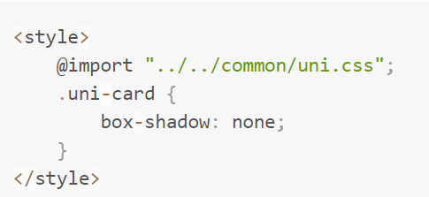
  - 内联样式
    - 尽量避免将静态的样式写进 style 中,静态样式写入class中
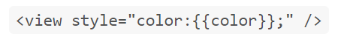


  - 选择器
